

Martes, 17 de noviembre 2020.

El número de los sustantivos

Todos los sustantivos tienen número.

El número nos indica si el sustantivo es singular o plural. Por ejemplo:

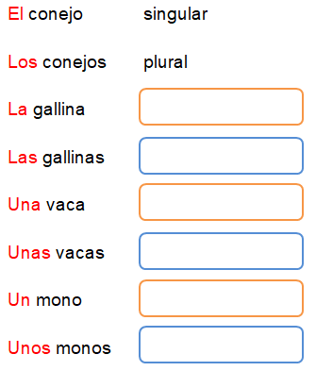



Martes, 17 de noviembre 2020.

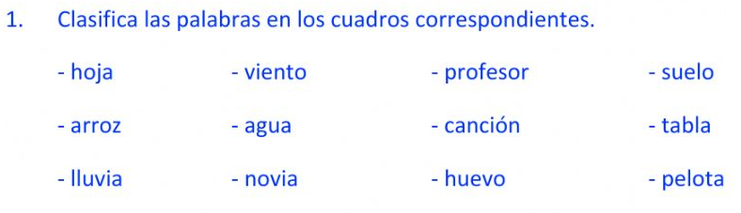

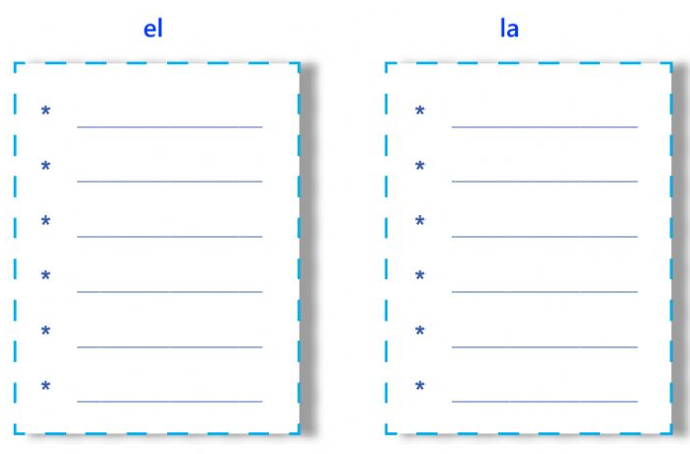



Martes, 17 de noviembre 2020.



